Рекомендации для родителей детей младшей группы

Лексическая тема «Азбука безопасности»

27 апреля – 10 мая

Программное содержание:

Формирование у детей основ безопасного поведения на дороге и улице. Познакомить детей младшего дошкольного возраста с правилами дорожного движения, со светофором. Формировать умение понимать значение световых сигналов светофора; формировать начальные навыки безопасного поведения на дороге и на улице; развивать у детей речь, воображение и мышление. Закрепить названия цветов (желтый, зеленый, красный).

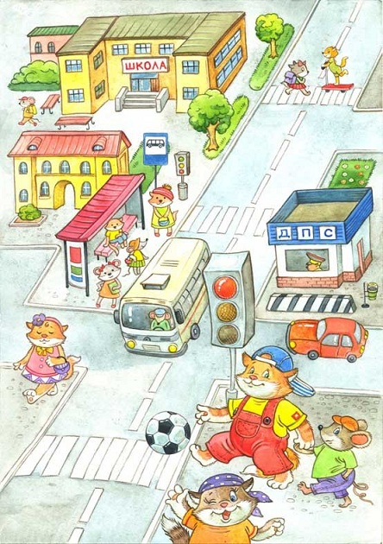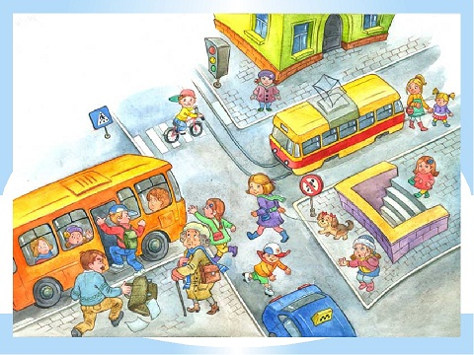

Познавательное развитие. Попросите ребенка рассмотреть картинку.

Скажите, что на ней изображен город.

Мы тоже живем в городе, в каком?

Что можно увидеть в городе? (улицы, дороги, транспорт, людей, здания, остановки и т.д.). Чтобы в городе был порядок, надо, чтобы все жили по правилам. Чтобы не было беды на дороге, придумали правила дорожного движения.

Лексическая работа: проезжая часть, тротуар, дорожный знак, пешеход, водитель, автомобиль, пешеходный переход, «зебра» (покажите на рисунках).

Знакомьтесь, главный помощник на дороге – Светофор.

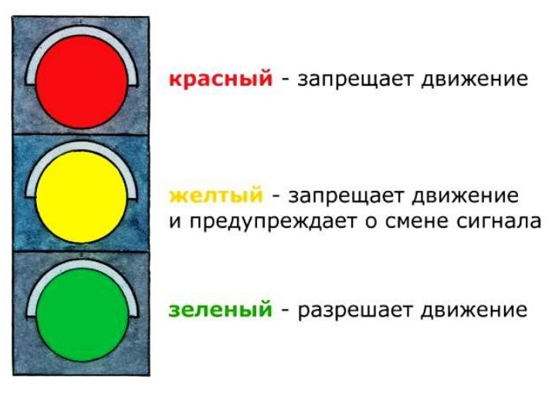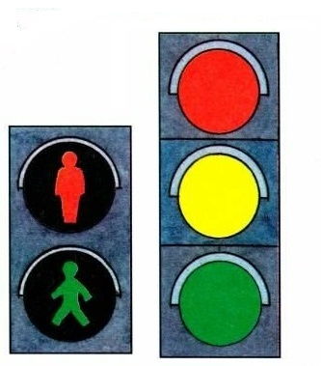

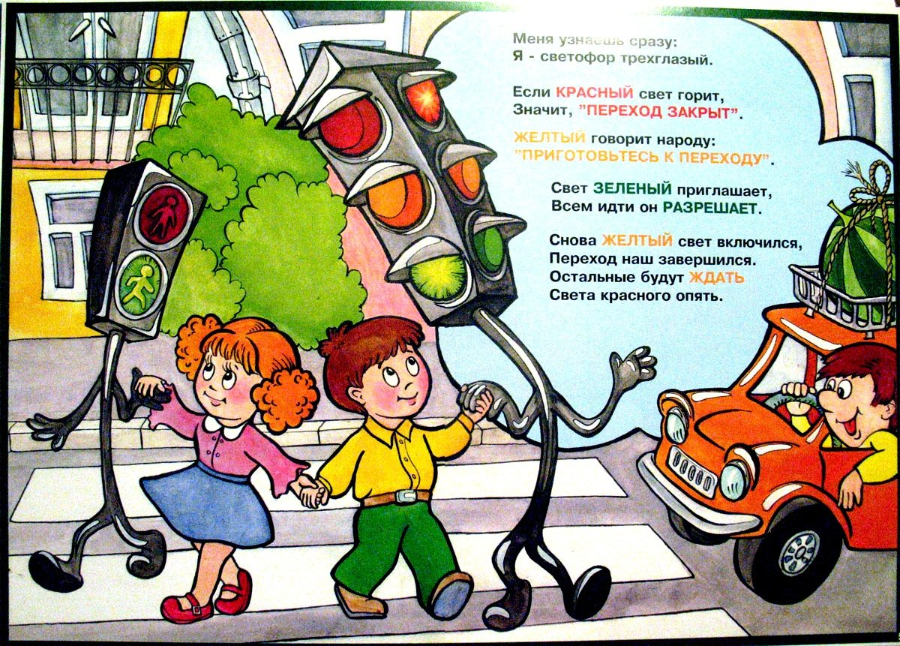

Светофор

Если свет зажегся красный, значит, двигаться опасно.

Свет зеленый говорит: «Проходите, путь открыт»

Желтый свет – предупрежденье: Жди сигнала для движенья.

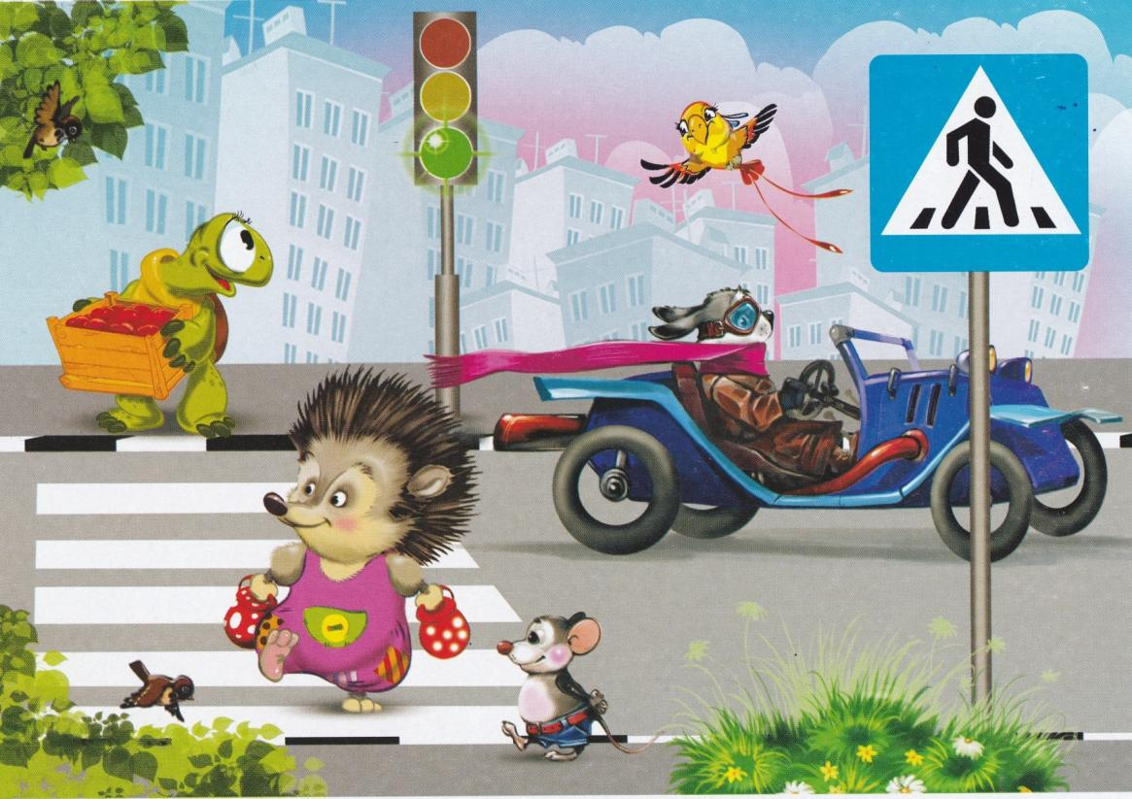

Пешеходный переход – зебра. Светофор. Дорожный знак.

Дорожных знаков много. Давай поиграем: найди одинаковые знаки.

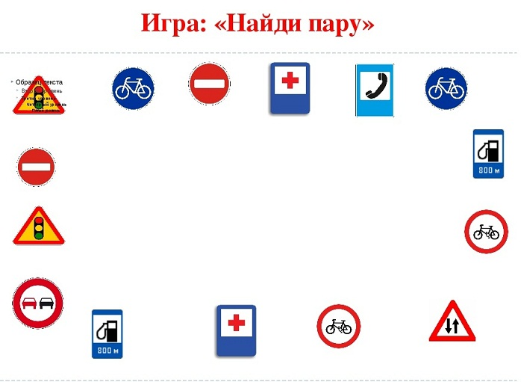

МОЛОДЕЦ!

На дорогах города всегда шумно. По ним движется транспорт. Назови, что изображено на картинке.

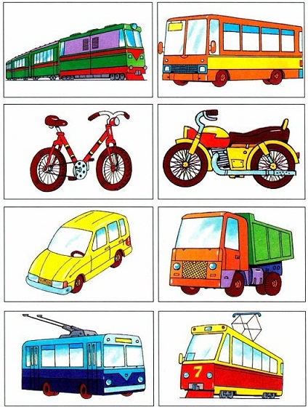 МОЛОДЕЦ!

Новое задание: ты запомнил цвета светофора? А их порядок сверху вниз?

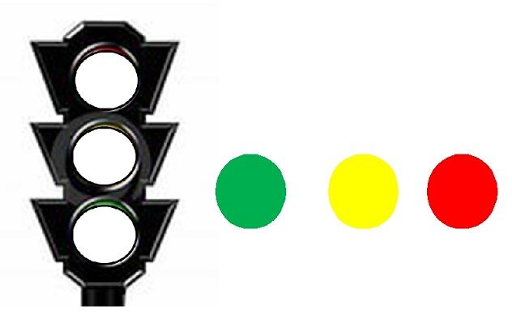

МОЛОДЕЦ!

Юный друг, ты был внимателен? А как бы ты ответил на этот вопросы?

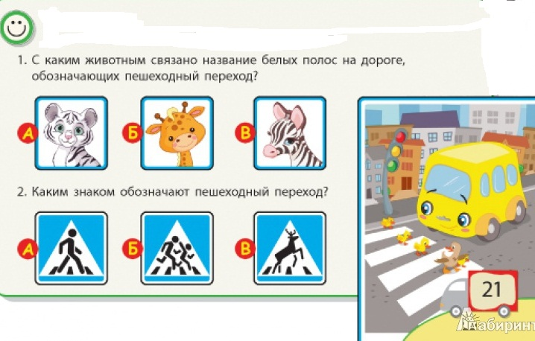

МОЛОДЕЦ!

Время отдохнуть! Физкультминутка «В дороге».

Едем, едем мы домой… (движения, имитирующие поворот руля)

На машине легковой. (движения, имитирующие поворот руля)

Въехали на горку: ХЛОП (руки вверх, хлопок над головой)

Колесо спустилось: СТОП (руки через стороны вниз, присесть).

_________________________

А ТЕПЕРЬ ВРЕМЯ ЗАГАДОК:

1.Едет по дороге, громко гудит:

Берегись, под колесо не попадись! (Автомобиль)

2. Эта зебра на дороге

Не бежит, не скачет,

И, хотя по ней все ходят,

Она совсем не плачет (Пешеходный переход)

3. Через речку во всю ширь

Лег могучий богатырь.

Он лежит, не дрожит,

По нему трамвай бежит (Мост).

4. В два ряда дома стоят-

Десять, двадцать, сто подряд,

И квадратными глазами

Друг на друга глядят (Улица).

МОЛОДЕЦ! Можно подсказывать – загадки трудные.

Речь с движением «Полицейский на дороге»

Полицейский на дороге (шагаем вместе)

Людям машет: не ходи (движение руками в стороны, вверх, в стороны, вниз)

Здесь машины едут прямо (руки перед собой)

Пешеход, ты погоди (руки в стороны)

Посмотрите: улыбнулся (руки на поясе)

Приглашает нас идти (шагаем на месте)

Вы, машины, не спешите (хлопки руками)

Пешеходов пропустите (прыжки на месте)

Посмотри на картинку ниже. Почему регулировщик движения (полицейский) запрещает детям переходить дорогу?

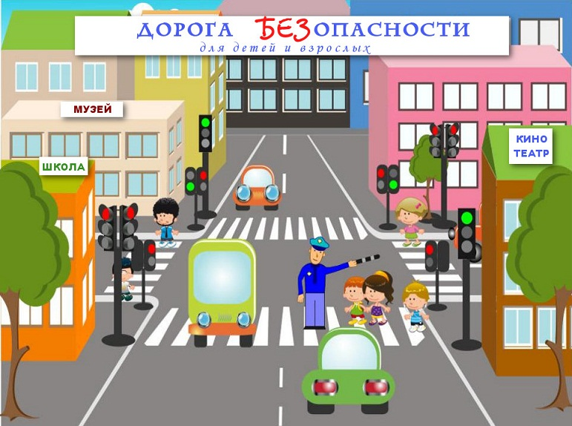

Чтение художественной литературы по теме:

А.Северный «Светофор»;

«Светофор» С.Михалков;

Н.Носов «Автомобиль»;

А.Дорохов «Заборчик вдоль тротуара».

Шуточная считалочка, которую можно выучить.

Ехал Фома по дороге,

Сломал колесо на дороге.

Сколько нужно гвоздей?

Говори поскорей,

Не задерживай добрых и честных людей.

Художественно-эстетическое развитие.

Рисование «Светофор»

Аппликация «Улица города»

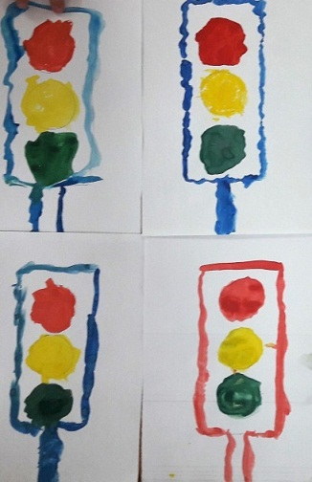 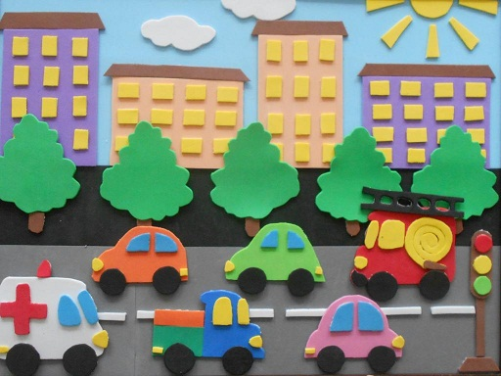

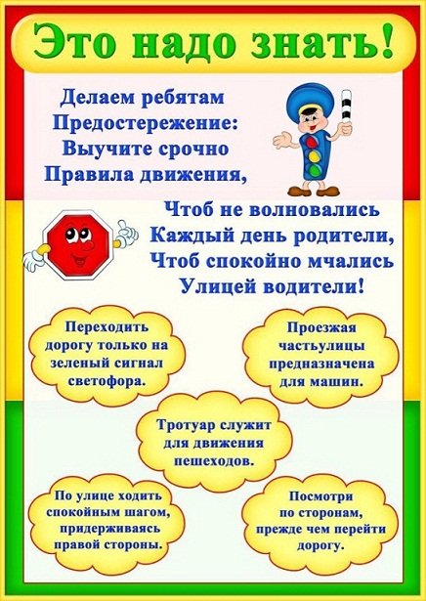 СПАСИБО ЗА ВНИМАНИЕ!